Песня как средство воспитания ребенка

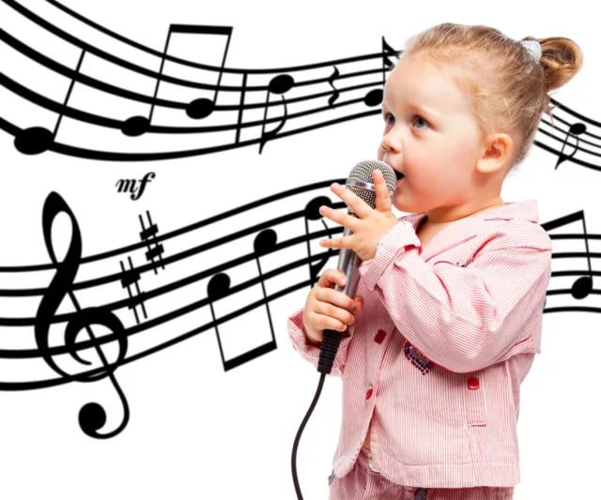
Пение – один из любимых детьми и доступных видов музыкальной деятельности. Какую гамму чувств, палитру настроений пробуждает хорошая песня!
Песня – это сложная форма музыкально – поэтического творчества. Ее главное назначение – привитие любви к прекрасному, выработка эстетических взглядов, вкусов. В песнях отражаются вековые ожидания, чаяния и сокровенные мечты народа. Их роль в воспитании огромна, пожалуй, ни с чем не сравнима. Как-то на одной из дружеских встреч герой-космонавт Андриян Николаев сказал: «Человек, если помнит главные песни своего народа, никогда не перестанет быть его настоящим сыном. Пусть даже возникнут трудности с материнским языком...» Благодаря поэтическим словам и красивым мелодиям, они оказывают на чувства и сознание детей сильное влияние и надолго сохраняются в их памяти.
Во все времена воспитательная функция песни имела важное значение. Через эмоционально-чувственную сферу она задействует все другие структуры и уровни сознания и деятельности ребенка: мысли и чувства, установки и ценностные ориентиры, убеждения и мотивы поведения, деятельность в целом. Воспитательная функция заключается в формировании мировоззрения, в соблюдении устоявшихся моральных и правовых норм, политических, религиозных и других традиций, в воспитании подрастающего поколения в духе национального единства и духовной связи поколений. Дмитрий Кабалевский отмечал: «Прекрасное пробуждает хорошо. Разбудите в человеке искренний интерес ко всему полезному, высоконравственному, и вы можете быть спокойными, он навсегда сохранит человеческое достоинство».
В песне ребенок черпает творческие силы, веру в себя. Педагогическая ценность песни в том, что красивому пению учат, а оно в свою очередь учит прекрасному и добру.
Песней сопровождаются все события народной жизни - труд, праздники, игры, отдых и т.п. Вся жизнь людей связана с песнями, которые наилучшим образом выражают этическую и эстетическую сущность личности.
С раннего детства в быт ребёнка входит музыка. Первой музыкой, которую слышит малыш, является колыбельная песня матери. Ученые доказали благотворную роль нежной песни в психическом развитии ребенка в утробе матери. Колыбельные песни не только усыпляют младенца, но и ласкают его, успокаивают, доставляют радость. Детские колыбельные песни – это музыка любви мамы и малыша. Ребенок еще не понимает слов, которые произносятся, но воспринимает вибрацию голоса и успокаивается. Ученые считают, что человек воспитанный на колыбельных, более уверен в себе, меньше подвержен различным фобиям, более эмоционально восприимчив. Весь секрет в ритме колыбельных. Исследования показали, что колыбельная песенка, исполненная мамой для своего ребенка, нормализует у нее сердечный ритм и давление.
Современная психология считает бесспорным существование памяти детства, психологический портрет складывается до 5 лет, поэтому значение колыбельных песен, несущих добро, красоту неоспоримо.
Всё, что дети получают в детском саду и дома, они переносят в свободные игры. Задачей взрослых является то, чтобы любые хорошие песни звучали всегда. Через песни мы знакомим детей с жизнью и бытом, пробуждаем интерес к родной природе, национальному искусству, истории, знакомим с традиционными праздниками, прививаем любовь к Родине.

